**来园活动**

今天来园20人，5人请假：**黄煜棋、王瑾橙、张一柠、赵歆何、刘子妍。**

午餐情况：今天午餐吃的是**黑芝麻饭、儿童版鸡公煲、添椒炒莴苣、金花菜豆腐肉末汤。**

**赵敏含、徐钥媛**剩点饭和莴苣。其他幼儿面、汤都吃完。

午睡情况：今天全班幼儿都在12:50前入睡，其中，**王子安**需要老师一直陪着，午睡很迟。

**区域游戏：**

|  |  |  |
| --- | --- | --- |
| 万能工匠区 | 生活区 | 桌面建构区 |
| 益智区 | 创意坊 | 地面建构区 |
| 娃娃家 | 自然材料拼搭 |  |

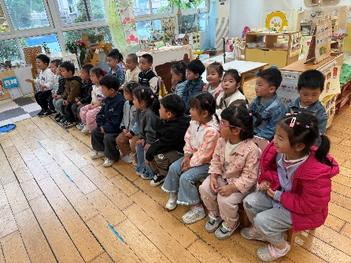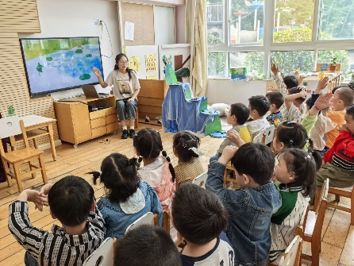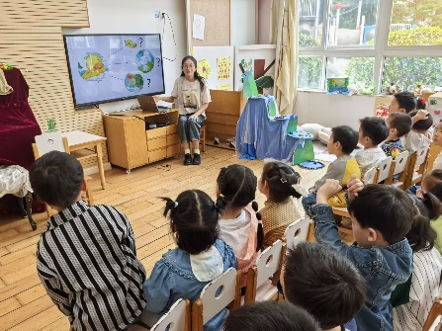**集体活动： 社会：小鸭找朋友**

小班幼儿正处于社会性发展的萌芽阶段，对友谊充满向往，但在交往中常因不知如何表达和相处而产生矛盾。《小鸭找朋友》的故事以生动有趣的情节展现了小鸭主动交友的过程，其中蕴含的尊重差异、礼貌交往等社交元素，能帮助幼儿建立正确的交友观念，学会用恰当方式与同伴相处，为幼儿的社会性发展奠定基础。

能够认真倾听故事，理解小鸭找朋友的过程的幼儿有**胡凯元、王思宸、徐建航、陈嘉洛、郑又嘉、耿旻熙、郑成鑫、李文浩、张铭宇、严铭轩、王子安、沈欣妤、赵敏含、邰昕悦、李安妍、杨一安、张伊伊、徐钥媛，**学会使用礼貌用语邀请他人的幼儿有**胡凯元、耿旻熙、李文浩、严铭轩、**

**沈欣妤、赵敏含、徐钥媛。**

**户外活动情况：**

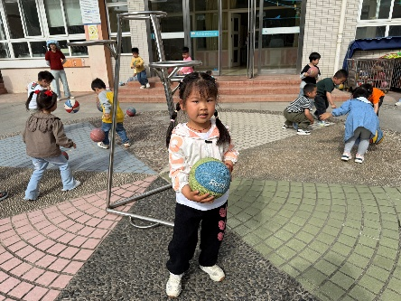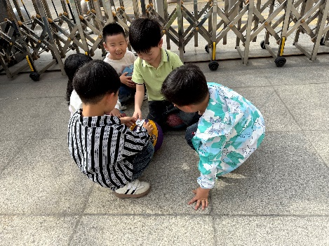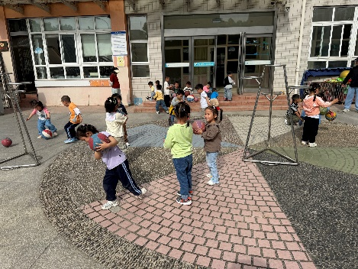今天户外我们班玩的是皮球区，老师在讲完安全规则后，幼儿排队开始游戏，中途我们提醒幼儿喝水和休息。

**家园合作：**

1.动态上的照片，仅作为老师观察时的随拍，并不是所有孩子的照片都会呈现。  
温馨提醒：

2.春天到了，天气逐渐暖和起来了，避免户外活动时孩子出汗过多造成感冒，请家长们在来园前给孩子垫上汗背巾。

3.明天混班，请家长们按时送孩子来园。